Chemie kouření – řešení
Pracovní list je určen pro studenty střední školy, ale i pro žáky základní školy. Dozvědí se, proč je kouření škodlivé a jaké škodlivé látky cigarety obsahují.
- Chemie kouření
________________________________________________________
- Vyplňte tajenku, ve které je odpověď na následující otázku.
Do zkumavky vložíme cigaretu a zkumavku začneme zahřívat. Ve zkumavce dochází k nedokonalému spalování. Cigareta se začne scvrkávat, zhnědne a na stěnách zkumavky zkondenzuje pryskyřičná látka.
Jak se tato látka nazývá?

D | E | S | T | I | L | A | C | E
E | T | H | E | N
H | O | M | O | G | E | N | N | Í
E | M | U | L | Z | E
T | R | I | T | I | U | M

1. Separační metoda založená na rozdílné teplotě varu kapalin
2. Uhlovodík obsahující dvojnou vazbu
3. Název směsi, ve které nelze pouhým okem rozeznat jednotlivé složky
4. Směs dvou vzájemně nemísitelných kapalin
5. Vodík s nukleonovým číslem tři

- Odpovězte na otázky.
- Jak se nazývá látka, ze které je vyroben filtr cigarety? acetát celulózy
- Jak dlouho se v přírodě tento filtr rozkládá? 10 měsíců až 3 roky
- Jaké je další využití této látky? výroba karet, základ fotografického papíru

- Jaký problém může způsobit v našem organismu přítomnost benzopyrenu, látky nacházející se v cigaretách?

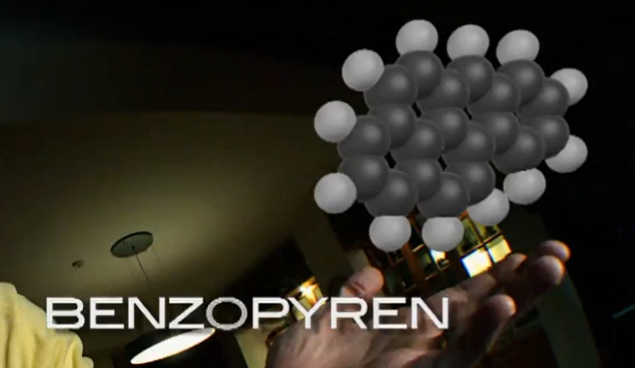

Benzopyren je polycyklický aromatický uhlovodík, může v našich buňkách přepsat DNA, způsobit mutace, které mohou vést až ke vzniku nádorových onemocnění.

- Popište vlastnosti kadmia, které se nachází v organismu kuřáků v pětkrát větším množství.

Kadmium je měkký, lehce tavitelný, toxický kovový prvek. Slouží jako součást různých slitin a k povrchové ochraně jiných kovů před korozí. Vzhledem k jeho toxicitě je jeho praktické využití omezováno na nejnutnější minimum.

.

Co jsem se touto aktivitou naučil(a):
………………………………………………………………………………………………………………………………………………………………………………………………………………………………………………………………………………………………………………………………………………………………………

Autor:
Toto dílo je licencováno pod licencí Creative Commons [CC BY-NC 4.0]. Licenční podmínky navštivte na adrese [https://creativecommons.org/choose/?lang=cs].

